Windows 2003 DNS安裝與設定
目錄
1 安裝DNS服務 1
2 新增正向區域(DNS 正查) 2
3 修改正向區域的SOA及NS記錄 4
4 新增反向區域(DNS 反查) 6
5 修改反向區域的SOA及NS記錄 7
6 新增主機 (A Record ) 9
7 新增指標(PTR)反查 11
8 檢測DNS設定 12
9 設定DNS server在IPv6服務 13
10 新增AAAA記錄 15
11 檢測DNS AAAA設定 18

本說明文件以（安南國中）為例
IPv4網段 120.115.10.0/23 DNS : 120.115.10.1 WWW : 120.115.10.2
IPv6網段2001:288:7287::/64 DNS: 2001:288:7287::1 WWW: 2001:288:7287::2
- 安裝DNS服務
  - 點選【開始】工能表
  - 【控制台】進入後點選【新增移除程式】，再點選【新增/移除Windows元件】
  - 點選【Networking Services】後按下詳細資料，勾選【網域名稱系統（DNS）】後按下確定。
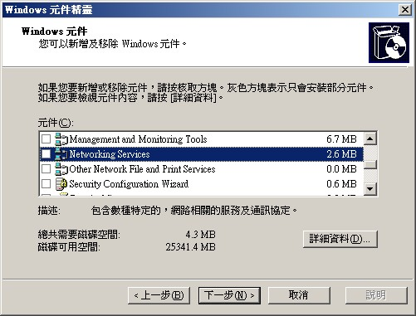
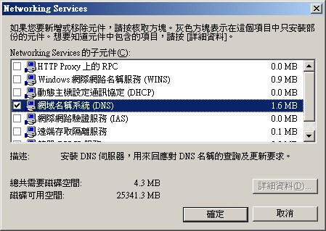

- 新增正向區域(DNS 正查)
  - 依序點選【開始】、【系統管理工具】、【DNS】。
  - 點選【正向對應區域】，按下滑鼠【右鍵】選擇【新增區域(Z)..】
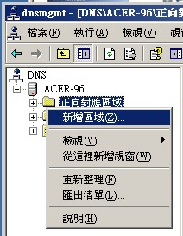
  - 新增區域精靈，依照提示進行下一步。
  - 選擇建立區域類型，請選擇【主要區域】。
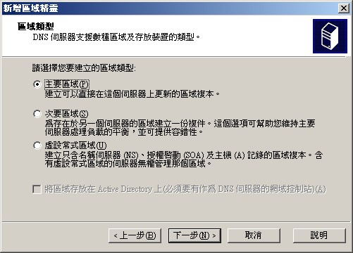
  - 輸入區域名稱，請輸入DNS主機所要管理的網域，依各校所分配到的網域名稱，例如：安南國中，則輸入【anjh.tn.edu.tw】
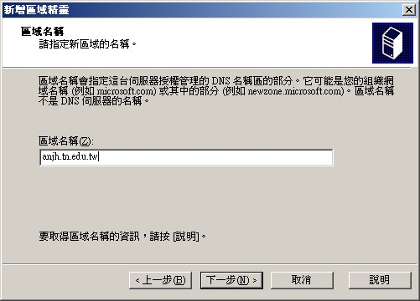
  - 輸入區域檔案名稱，系統預設會在網域稱尾部加上.dns做為檔名稱。
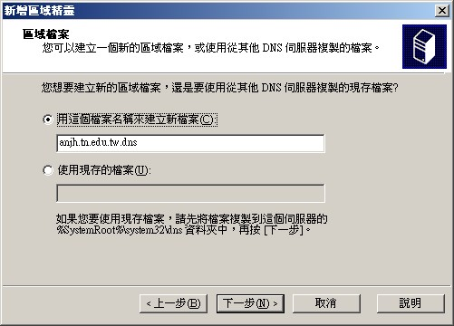
  - 動態更新，一般不提供動態更新，勾選【不允許動態更新】。
  - 完成正向區域設定。
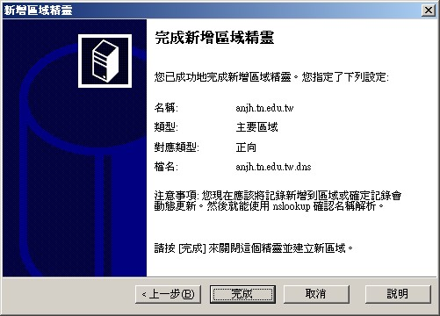
- 修改正向區域的SOA及NS記錄
  - 在DNS服務視窗中正向對應區域內，點選【正向對應區域】中的【anjh.tn.edu.tw】，可看到2筆記錄，類型分別為【啟動授權(SOA)】和【名稱伺服器(NS)】。
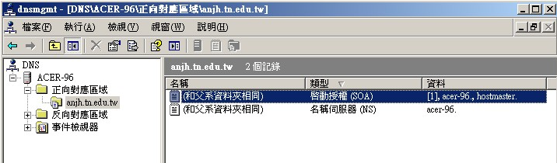
  - 在【啟動授權(SOA)】上快按選滑鼠【左鍵】2次。
  - 點選【啟動授權(SOA)】標籤頁，修改正確的【主要伺服器】（預設系統以電腦名稱代替），名稱為( dns.學校網域名稱. )，例如安南國中輸入【dns.anjh.tn.edu.tw.】。
  - 負責人填入管理者的E-Mail，例如 root@anjh.tn.edu.tw ，則輸入【root.anjh.tn.edu.tw.】
，E-Mail位址的「＠」符號以「.」代替。
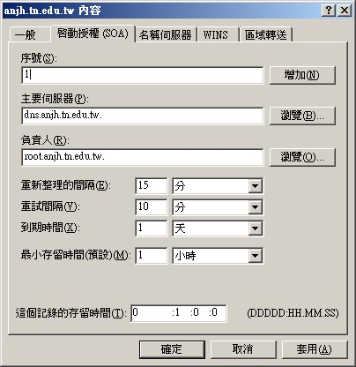
dns.anjh.tn.edu.tw.
dns.anjh.tn.edu.tw.
網域名稱最後有.

  - 點選【名稱伺服器】，再點選【編輯】修正名稱伺服器及IP位址。
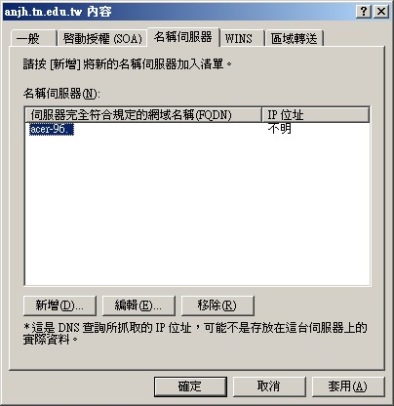
  - 在網域名稱(FQDN)下輸入安南國中的DNS主機名稱【dns.anjh.tn.edu.tw.】並新增安南國中DNS主機的IP【163.26.10.1】。
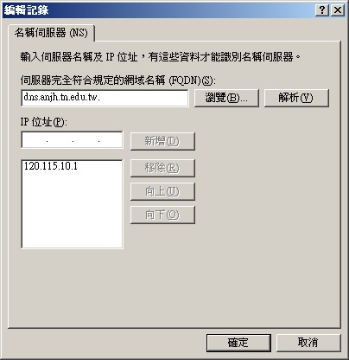
dns.anjh.tn.edu.tw.
網域名稱最後有.
- 新增反向區域(DNS 反查)
  - 在DNS管理視窗中，點選【反向對應區域】，按下滑鼠【右鍵】選擇【新增區域(Z)..】
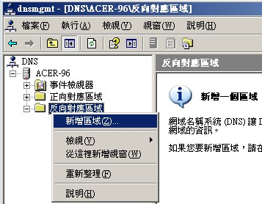
  - 新增區域精靈，依照提示進行下一步。選擇建立區域類型，請選擇【主要區域】。
  - 網路識別碼，輸入學校所分配網段的前３碼，例如（安南國中）分配到的其中一段IP為120.115.10.0/24 ，則輸入【120.115.10】
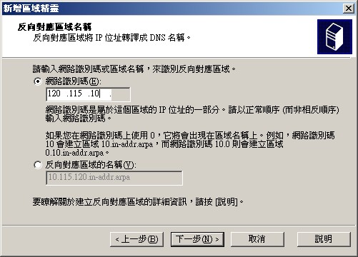
  - 輸入區域檔案名稱，系統預設會取IP網段前3碼倒過來再加上in-addr.arpa，例如10.115.120.in-addr.arpa。
  - 動態更新，一般不提供動態更新，勾選【不允許動態更新】。
  - 完成反向區域設定。
※ 分配到2個C網段的學校，需重覆步驟4.1新增另外一段IP網段，例如安南國中分配到120.115.10.0 和 120.115.11.0網段，則在反向對應區域中應該有２個反向對應區域。
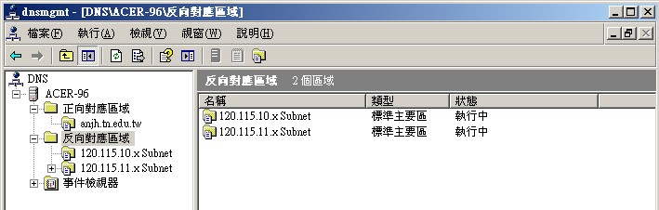
- 修改反向區域的SOA及NS記錄
  - 在DNS管理視窗中反向對應區域內，點選【反向對應區域】中的【120.115.10.x.Subnet】，可看到2筆記錄，類型分別為【啟動授權(SOA)】和【名稱伺服器(NS)】。
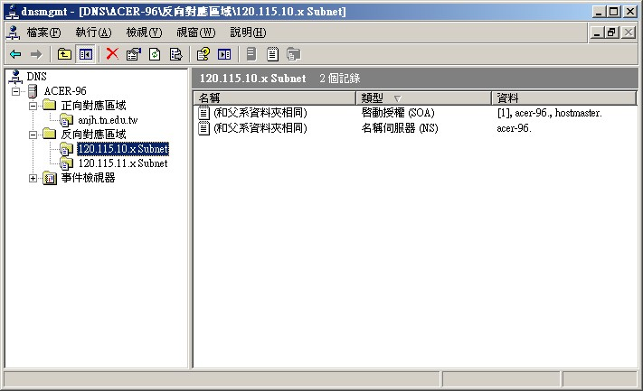
  - 在【啟動授權(SOA)】上快按選滑鼠【左鍵】2次。
  - 點選【啟動授權(SOA)】標籤頁，修改正確的主要伺服器名稱（預設系統以電腦名稱代替），名稱為( dns.學校網域名稱. )，例如安南國中輸入【dns.anjh.tn.edu.tw.】。
  - 負責人填入管理者的E-Mail，例如 root@anjh.tn.edu.tw ，則輸入【root.anjh.tn.edu.tw.】
，E-Mail位址的「＠」待號以「.」代替。
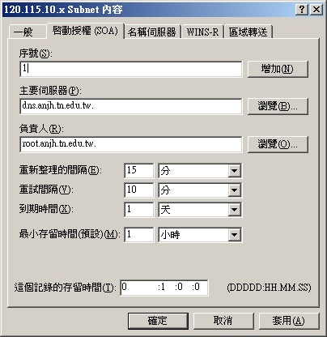
dns.anjh.tn.edu.tw.
dns.anjh.tn.edu.tw.
網域名稱最後有.
  - 點選【名稱伺服器】，再點選【編輯】修正名稱伺服器及IP位址。
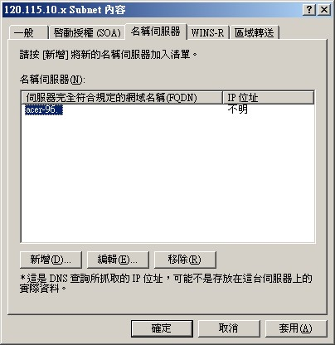
  - 在網域名稱(FQDN)下輸入安南國中的DNS主機名稱【dns.anjh.tn.edu.tw.】再點選【解析】，下方即會出現安南國中的DNS主機IP（120.115.10.1），若沒有請自行新增。
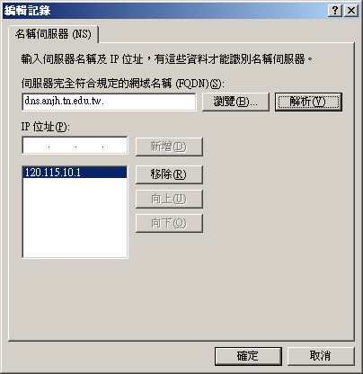
dns.anjh.tn.edu.tw.
網域名稱最後有.
※ 分配到2個C網段的學校，需重覆步驟5.1修改另外一段IP網段。

- 新增主機 (A Record )
  - 在DNS管理視窗中正向對應區域內，點選【正向對應區域】，在先前新的區域【anjh.tn.edu.tw】上點選滑鼠【右鍵】，選擇【新增主機(A)】。
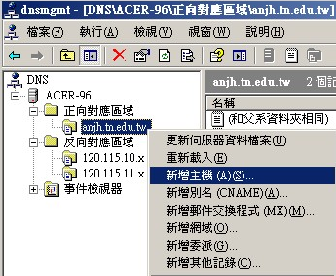
  - 建立dns主機正查，名稱輸入【dns】，下方將會出現完成的網域名稱dns.anjh.tn.edu.tw.。
IP輸入dns主機的IP位址，例如安南國中輸入【120.115.10.1】
勾選【建立關連的PTR記錄(C)】，在建立正查時會自動建立120.115.10.1的反查記錄。
※ 若在反向對應區域看不到PTR記錄，請先按滑鼠【右鍵】選擇【重新整理】。
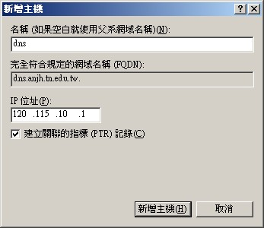
  - 同樣再建立WWW主機的正查，名稱輸入【www】，下方將會出現完成的網域名稱www.anjh.tn.edu.tw.。
IP輸入www主機的IP位址，例如安南國中輸入【120.115.10.2】
勾選【建立關連的PTR記錄(C)】，在建立正查時會自動建立120.115.10.2的反查記錄。
※若在反向對應區域看不到PTR記錄，請先按滑鼠【右鍵】選擇【重新整理】。
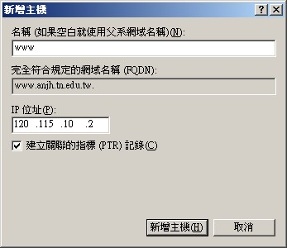
- 新增指標(PTR)反查
如果反向對應區域 【120.115.10.x Subnet】中未出現120.115.10.1的PTR記錄，則可參考以下設定方式：
  - 點選【反向對應區域】再點選【120.115.10.x Subnet】，點滑鼠【右鍵】選擇【新增指標(PTR)(P)..】
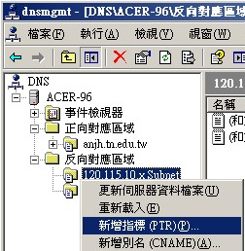
  - 新增DNS主機的PTR紀錄
主機IP編號輸入DNS的IP最後一碼【1】，主機名稱輸入【dns.anjh.tn.edu.tw.】。
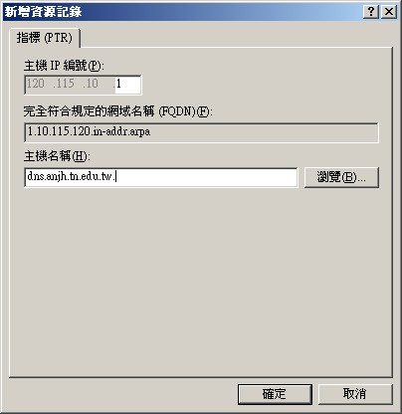
dns.anjh.tn.edu.tw.
網域名稱最後有.
- 檢測DNS設定
利用nslookup指令檢查dns設定是否正常，檢查方式請參考以下示範 :
在【開始】、【執行】、輸入【cmd】進入命令提示字元。
※ 操作過程出現Non-existent domain表示DNS找不到查詢的資料，請檢查DNS設定。
C:\Documents and Settings\Administrator>nslookup  > server dns.anjh.tn.edu.tw  Default Server: [dns.anjh.tn.edu.tw]  Address: 120.115.10.1  > set type=a  > www.anjh.tn.edu.tw  Server: [dns.anjh.tn.edu.tw]  Address: 120.115.10.1  Name: www.anjh.tn.edu.tw  Address: 120.115.10.2  > dns.anjh.tn.edu.tw  Server: [dns.anjh.tn.edu.tw]  Address: 120.115.10.1  Name: dns.anjh.tn.edu.tw  Address: 120.115.10.1  > set type=ns  > 10.115.120.in-addr.arpa  Server: [dns.anjh.tn.edu.tw]  Address: 120.115.10.1  10.115.120.in-addr.arpa nameserver = dns.anjh.tn.edu.tw  dns.anjh.tn.edu.tw internet address = 120.115.10.1  > set type=ptr  > 120.115.10.1  Server: [dns.anjh.tn.edu.tw]  Address: 120.115.10.1  1.10.115.120.in-addr.arpa name = dns.anjh.tn.edu.tw  > 120.115.10.2  Server: [dns.anjh.tn.edu.tw]  Address: 120.115.10.1  2.10.115.120.in-addr.arpa name = www.anjh.tn.edu.tw  > | - 在命令提示字元下，輸入【nslookup】。  - 輸入  【server dns.anjh.tn.edu.tw】指定DNS查詢主機為dns.anjh.tn.edu.tw  - 輸入【set type=a】查詢A記錄  - 輸入【www.anjh.tn.edu.tw】查詢www.anjh.tn.edu.tw的A記錄  - DNS回應www.anjh.tn.edu.tw的A記錄為120.115.10.2  - 輸入【dns.anjh.tn.edu.tw】查詢A記錄  - DNS回應dns.anjh.tn.edu.tw的A為120.115.10.1  - 輸入【set type=ns】查詢NS記錄  - 輸入【10.115.120.in-addr.arpa】確認DNS Server是否宣告管理這個轄區  - 得到10.115.120.in-addr.arpa轄區由dns.anjh.tn.edu.tw這個dns server管理  - 輸入【set type=ptr】查詢PTR記錄  - 輸入【120.115.10.1】查詢1.10.115.120.in-addr.arpa的PTR記錄  - DNS回應1.10.115.120.in-addr.arpa的PTR Record對應的網域名稱是 dns.anjh.tn.edu.tw  - 輸入【120.115.10.2】查詢2.10.115.120.in-addr.arpa的PTR記錄  - DNS回應2.10.115.120.in-addr.arpa的PTR Record對應的網域名稱是 www.anjh.tn.edu.tw

- 設定DNS server也能在IPv6提供DNS服務
  - 請先參考【Windows啟用IPv6通訊協定】文件中的【手動設定IPv6位址】說明。

Windows 2003 DNS server預設只在IPv4上提供DNS服務，須手動安裝工具程式suptools.msi，才能同時在IPv4和IPv6上提供DNS服務，其操作步驟如下：
  - 將安裝光碟Windows 2003 CD 插入光碟機中。
  - 開啟光碟目【\Support\Tools】並執行【suptools.msi】檔案。
  - 遵循螢幕上出現的指示按下【Next】即可。
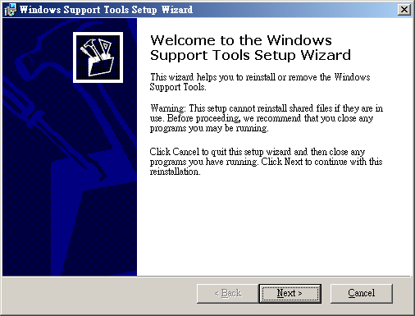
  - 完成安裝
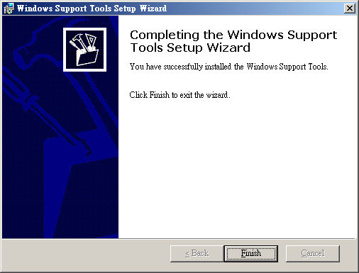
  - 使用Windows Support Tools下的command Prompt啟用DNS在IPv6服後。從【開始】、【所有程式】、【Windows Support Tools】下點選【Command Prompt】。
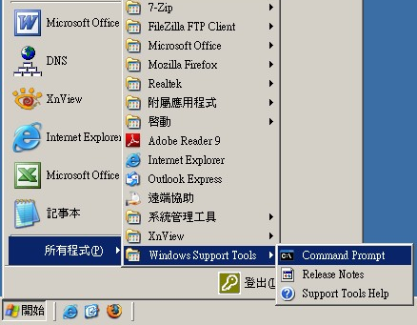
  - 在命令提示字元下輸入【dnscmd /config /EnableIPv6 1】
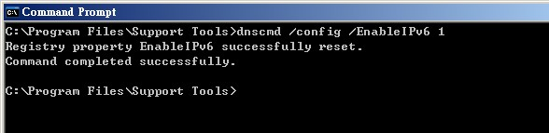
  - 重新啟動DNS伺服器服務。在DNS管理視窗下，在【ACER-96】下點滑鼠【右鍵】、【所有工作】、選擇【重新啟動】。
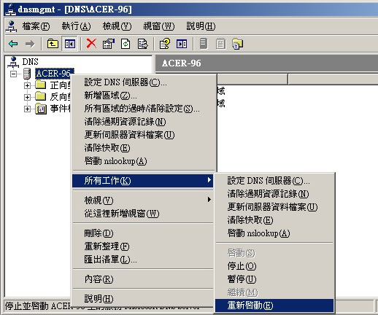
  - 在命令提示字元下輸入【netstat -an】檢測DNS是否在IPv6下服務
  - 出現【UDP [::]:53 *:*】表示DNS已在IPv6下服務。
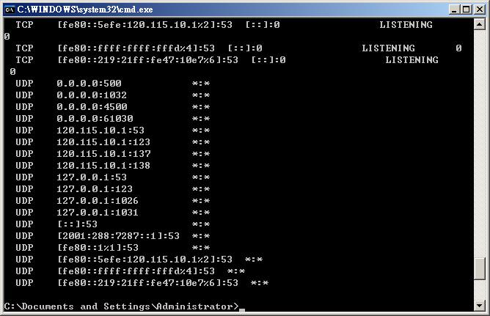
- 新增AAAA記錄
以安南國中為例
DNS 主機 IPv4 : 120.115.10.1 IPv6 : 2001:288:7287::1
WWW 主機 IPv4 : 120.115.10.2 IPv6 : 2001:288:7287::2

  - 在DNS管理視窗中正向對應區域內，點選【正向對應區域】，在【anjh.tn.edu.tw】上點選滑鼠【右鍵】，選擇【新增其他記錄(C)…】。
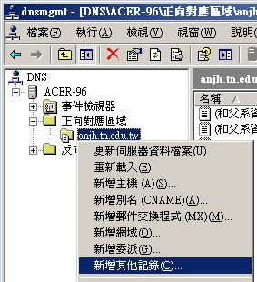
  - 選擇【IPv6主機(AAAA)】後點選【建立記錄(C)…】
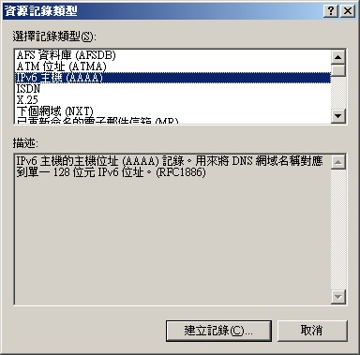
  - 新增DNS主機正查，主機輸入【dns】，IP version 6 主機位址輸入【2001:288:7287::1】。
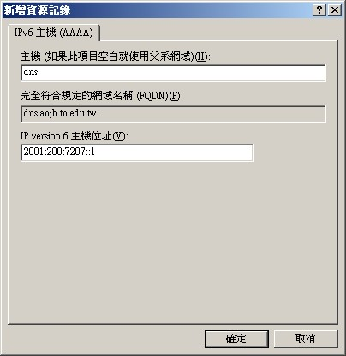
  - 新增WWW主機正查，主機輸入【www】，IP version 6 主機位址輸入【2001:288:7287::2】。
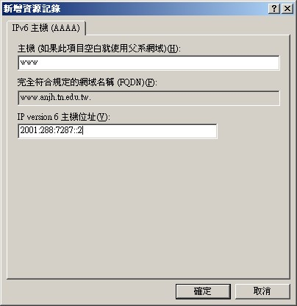
  - 完成後在anjh.tn.edu.tw正向對應區域內會看到2筆AAAA記錄
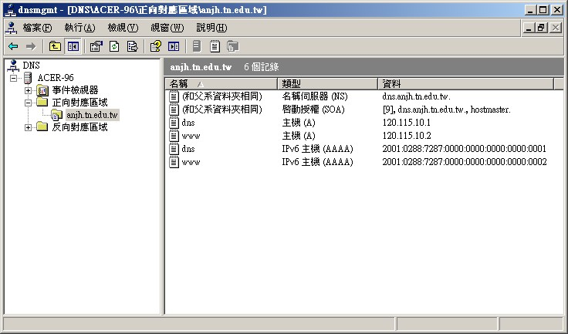
- 檢測DNS AAAA設定
Windows環境可利用系統內建的（nslookup）指令。
  - WindowsXP、Windows 2003可在【開始】、【執行】、輸入【cmd】進入命令提示字元後，輸入【nslookup】指令。
  - Windows Vista、Windows 2008、Windows 7可在【開始】，【搜尋程式及檔案】的欄位中輸入【cmd】進入命令提示字元後，輸入【nslookup】指令。
※ 操作過程出現Non-existent domain表示DNS找不到該筆查詢資料，請檢查輸入的查詢資料是否正確或是檢查DNS設定。
C:\Documents and Settings\Administrator> nslookup  > server dns.anjh.tn.edu.tw  預設伺服器: dns.anjh.tn.edu.tw  Address: 120.115.10.1  >set type=a  > www.anjh.tn.edu.tw  伺服器: dns.anjh.tn.edu.tw  Address: 120.115.10.1  名稱: www.anjh.tn.edu.tw  Addresses: 120.115.10.2  > set type=aaaa  > www.anjh.tn.edu.tw  Server: dns.anjh.tn.edu.tw  Address: 120.115.10.1  www.anjh.tn.edu.tw AAAA IPv6 address = 2001:288:7287::2  > | - 在命令提示字元環境中輸入【nslookup】  - 輸入  【server dns.anjh.tn.edu.tw】指定查詢伺服器  - 輸入【set type=a】，查詢A記錄  - 輸入【www.anjh.tn.edu.tw】查詢A記錄  - DNS回應www.anjh.tn.edu.tw對應的A記錄為120.115.10.2  - 輸入【set type=aaaa】，查詢AAAA記錄  - 輸入【www.anjh.tn.edu.tw】查詢www.anjh.tn.edu.tw 的AAAA記錄  - DNS回應www.anjh.tn.edu.tw對應的AAAA記錄為2001:288:7287::2

  - Windows Vista / Windows 7 / Windows 2008 可切換到v6 dns Server檢查dns server是否在v6提供服務。
在【開始】、【搜尋程式及檔案】中輸入【cmd】進入命令提示字元模式。
※ 操作過程出現Non-existent domain表示DNS找不到該筆查詢資料，請檢查輸入的查詢資料是否正確或是檢查DNS設定。
C:\Users\test>nslookup  預設伺服器: dns.anjh.tn.edu.tw  Address: 120.115.10.1  >  > server 2001:288:7287::1  預設伺服器: [2001:288:7287::1]  Address: 2001:288:7287::1  > set type=a  >  > www.anjh.tn.edu.tw  伺服器: [2001:288:7287::1]  Address: 2001:288:7287::1  名稱: www.anjh.tn.edu.tw  Address: 120.115.10.2  >  > set type=aaaa  >  > www.anjh.tn.edu.tw  伺服器: [2001:288:7287::1]  Address: 2001:288:7287::1  名稱: www.anjh.tn.edu.tw  Address: 2001:288:7287::2 | - 輸入【nslookup】  - 輸入【server 2001:288:7287::1】  指定查DNS server v6位址  2001:288:7287::1  - 輸入【set type=a】查詢A記錄  - 輸入【www.anjh.tn.edu.tw】查詢www.anjh.tn.edu.tw對應的A記錄  - DNS回應www.anjh.tn.edu.tw的A記錄為120.115.10.2  - 輸入【set type=aaaa】  查詢AAAA記錄  - 輸入【www.anjh.tn.edu.tw】查詢www.anjh.tn.edu.tw對應的AAAA記錄  - DNS回應www.anjh.tn.edu.tw的AAAA記錄為120.115.10.2

